截止日期：4月8 日
- 判断下面两张表给出的调运方案是否能作为运输问题的初始解？为什么？
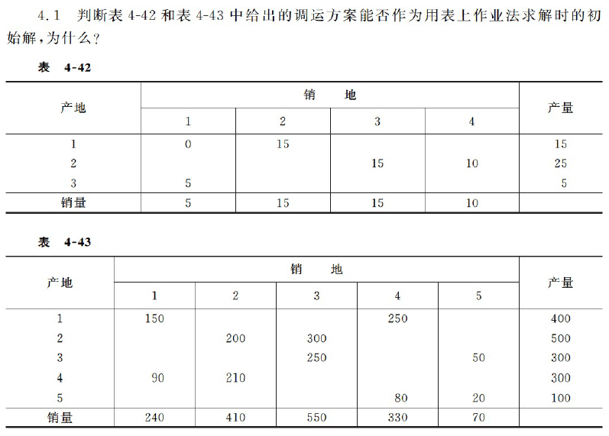
- 使用最小元素法和伏格尔法求解下表中产销平衡运输问题的初始解，并比较两种方法对应的运费值。(提示：最小元素法以$x_{16}=2$ 开始迭代)
产地 | 销地 |  |  |  |  |  | 产量
 | 1 | 2 | 3 | 4 | 5 | 6
1 | 10 | 20 | 5 | 9 | 10 | 0 | 5
2 | 2 | 10 | 8 | 30 | 6 | 0 | 6
3 | 1 | 20 | 7 | 10 | 4 | 0 | 2
4 | 8 | 6 | 3 | 7 | 5 | 0 | 9
销量 | 4 | 4 | 6 | 2 | 4 | 2

- 已知某产销平衡问题的运价表和最优方案表见两张表。试回答以下问题：
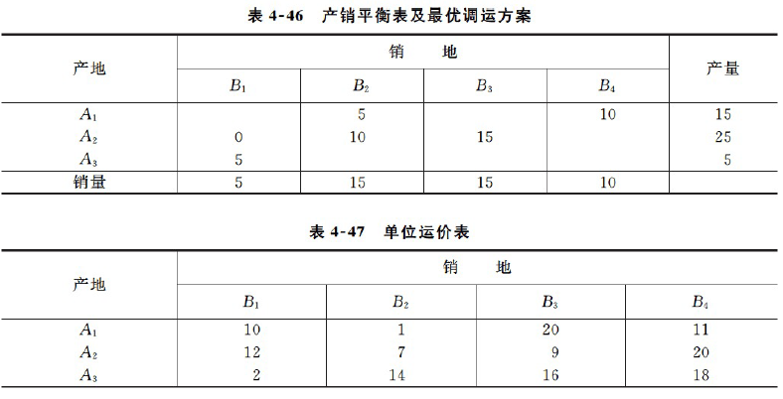
利用闭回路法计算非基变量$x_{13}$(从产地1运往销地3运量)的检验数。

